Cathy Berréhouc
Classe de TPS – PS
Ecole maternelle 16330 Saint Amant de Boixe

La classe - 4ème période

Les règles de vie commencent à être acquises par les enfants à cette période de l’année.
Il faut néanmoins continuer à les rappeler, surtout après le retour des vacances :
- ne pas crier
- ne pas se battre
- ne pas transporter les objets d’un coin à un autre (sauf les poupées qui ont le droit d’aller manger à la cuisine)
- chercher son matériel et le ranger quand on a terminé

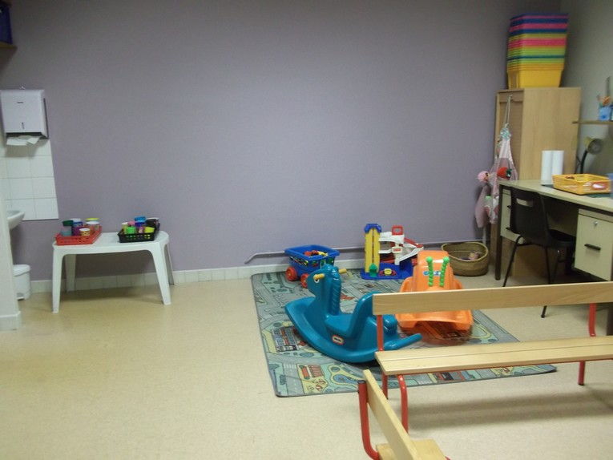
ESPACE REGROUPEMENT
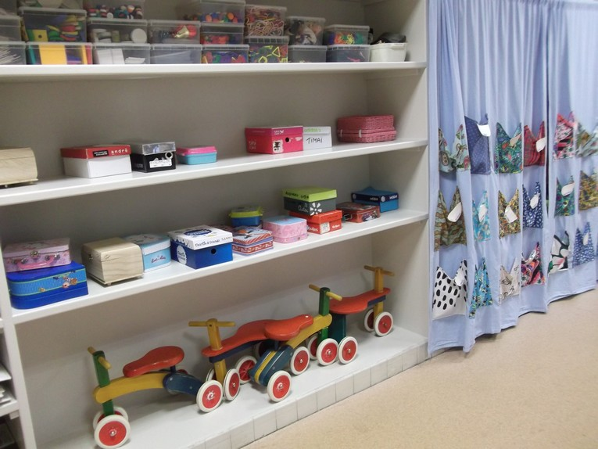
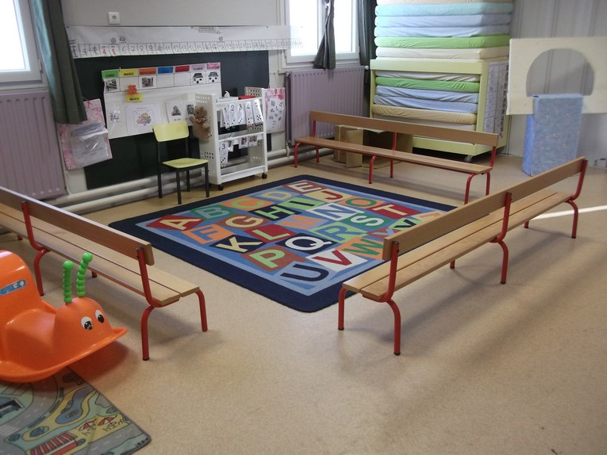
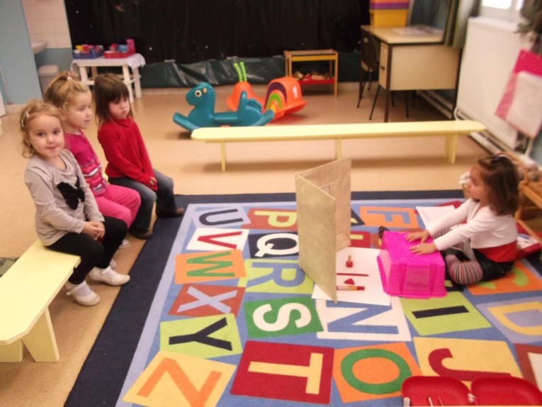
C’est le coin repos l’après midi, il se ferme avec une porte coulissante avec une table au fond pour l’ATSEM pour être présente à la sieste.
Le matin, c’est là que nous nous asseyons pour les rituels, pour chanter et dire des comptines, pour parler ensemble…

Bien sûr, les rituels changent, le calendrier se complexifie, on commence à reconnaître le nom des jours, à dénombrer les absents comme Brissiaux (1 et 1, ça fait 2 et encore 1, ça fait 3…)

C’est aussi un espace pour bouger :
- porteurs, jeux à bascules, le garage et les véhicules
- de grands cartons pour jouer, se cacher (après avoir eu des séances en salle de jeux en décembre)
Est à la disposition des enfants :
- une table avec leur verre personnel avec de l’eau pour qu’ils puissent boire s’ils en ont envie.
- un rideau avec une pochette pour chaque enfant pour ranger leur doudou
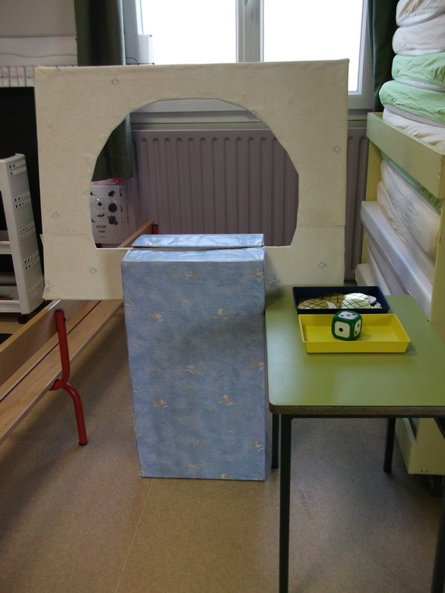
- une étagère où sont posées les boîtes personnelles des enfants avec des photos personnelles apportées par la famille

L’espace sonore se trouve dans ce lieu.

Le jeu de la marchande est à leur disposition dans cet espace (jeu pratiqué avec les enfants en dirigé à la période 3)

Lien avec les intelligences multiples (IM) Lien avec les besoins de l’enfant
IM intra personnelle Besoins de sécurité affective et physiologique
IM interpersonnelle Besoins d’appartenance, de reconnaissance
IM verbale – linguistique Besoins d’expression langagière et de communication
IM corporelle – Kinesthésique Besoin de mouvement
ESPACE PEINTURE
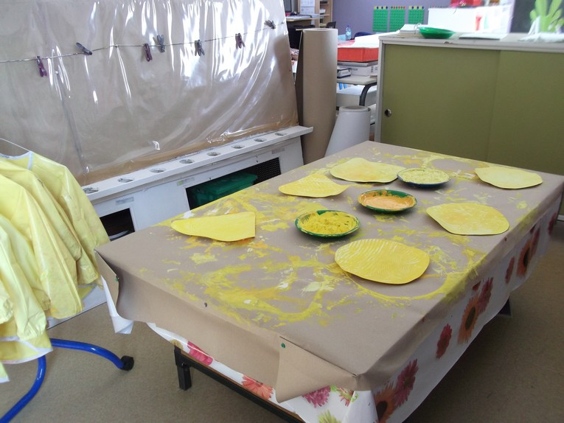
Dans la classe, un grand espace pour peindre sur la table debout, ou sur le chevalet debout aussi.
Il est placé près de la porte de la classe qui mène à la salle d’eau, car nous n’avons pas de lavabo dans la classe pour se laver les mains.
Le matériel est à la disposition des enfants sur la table devant eux.
Les tabliers sont à la disposition des enfants sur des cintres (tabliers en plastique qui se ferment par derrière avec un velcro).
Le matériel, les compétences varient en fonction de l’activité proposée.
Cette période est axée sur le jaune, en raison du retour du printemps avec je l’espère le soleil.
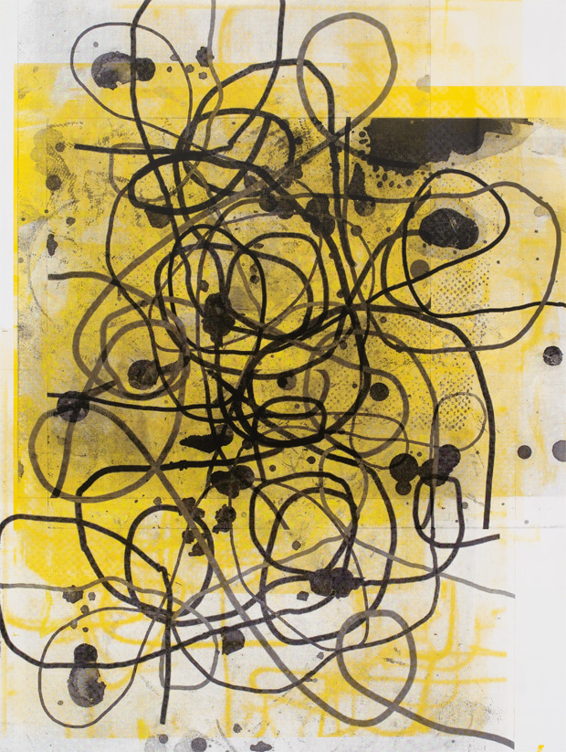
J'ai choisi comme œuvres artistiques :
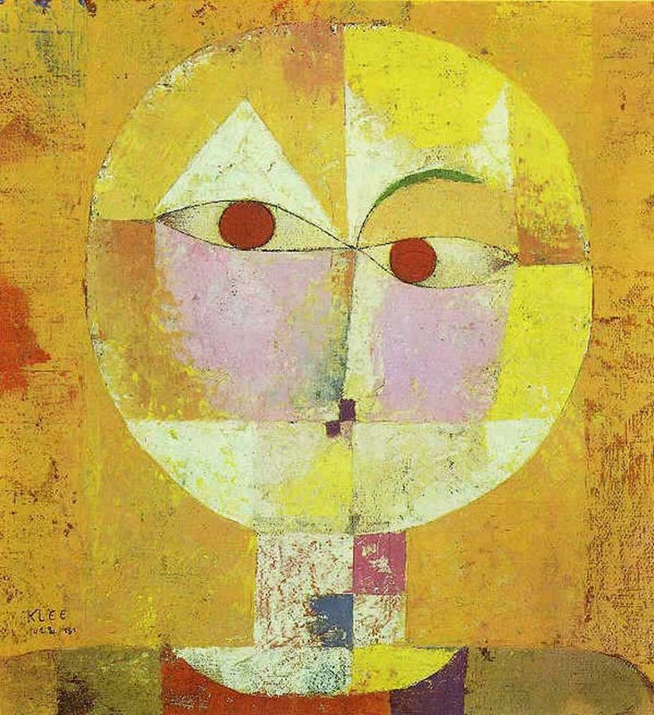

Christopher Wool Paul Klee
Je travaille aussi sur le portrait. Je leur fais découvrir de nombreuses reproductions d’artistes

Lien avec les intelligences multiples (IM) Lien avec les besoins de l’enfant
IM verbale – linguistique Besoin d’expression
IM visuelle Spatiale Besoin d’accomplissement, de créativité
ESPACE GRAPHISME – DESSIN
Plusieurs espaces sont à la disposition des enfants.
Compétences générales
Développer sa motricité fine : maîtriser son geste et affiner ses mouvements
Dessiner, tracer des dessins décoratifs (ronds, croix, points, lignes debout, couchées…)
Représenter (dessiner des personnages, des objets…)
Classer les différents outils dans les boîtes correspondantes
Associer les couleurs identiques entre elles (bouchons – feutres)
Faire écrire ou coller son prénom lorsque le dessin est terminé
Développer son autonomie et sa socialisation : prendre son matériel et le ranger, le partager

Compétences spécifiques de la période 4
- Occuper un espace feuille
- Représenter un personnage (d’album, de conte, maman,…)
- Mettre en couleur avec des crayons de couleur
- Faire du graphisme à partir des cartes du répertoire (motifs tirés de dessins d’enfants) : observer et reproduire des motifs graphiques (les motifs sont fixés sur une ficelle en haut du chevalet)
- Dessiner avec l’index dans de la fécule pour affiner son geste
Matériel
Gros feutres - Feutres plus fins - Grosses craies grasses, pastel, crayons de couleurs
Feuilles de différents formats - Peinture en bidon individuel (chunkies)
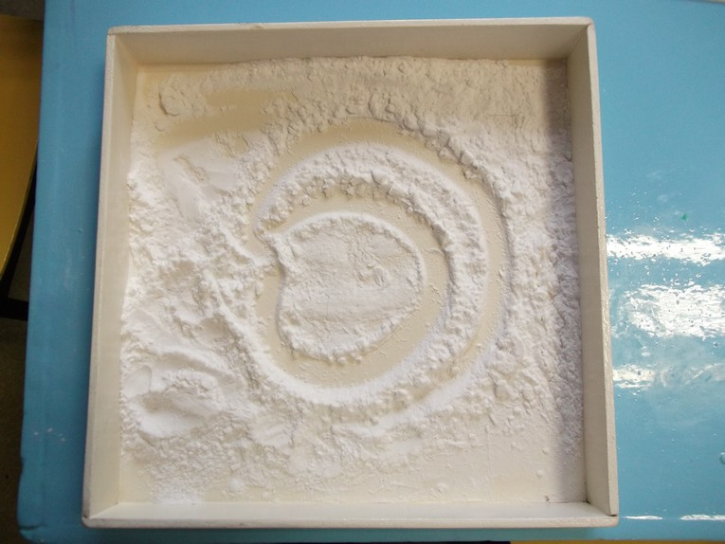
Des « boîtes à dessiner », boîtes en bois contenant de la fécule de pomme de terre. Ces boîtes ont des formes différentes pour induire le mouvement : carrée, ronde, longue.
Graphisme – Dessin au chevalet
Debout devant sa feuille qui est attachée avec des épingles
A coté du chevalet, une étagère avec les différents outils et différentes feuilles, des panières avec dedans leurs boîtes d’étiquette prénom.
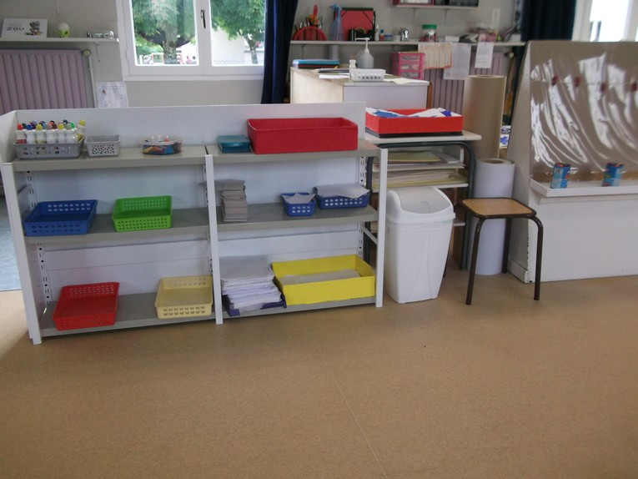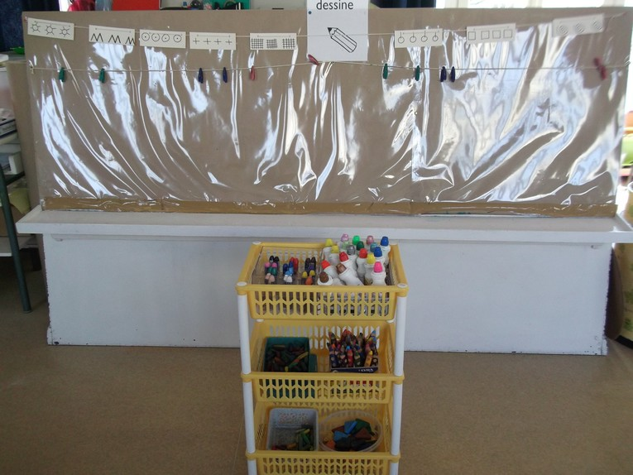
Le tableau et la table
Pour dessiner debout avec des craies, et une table pour dessiner assis
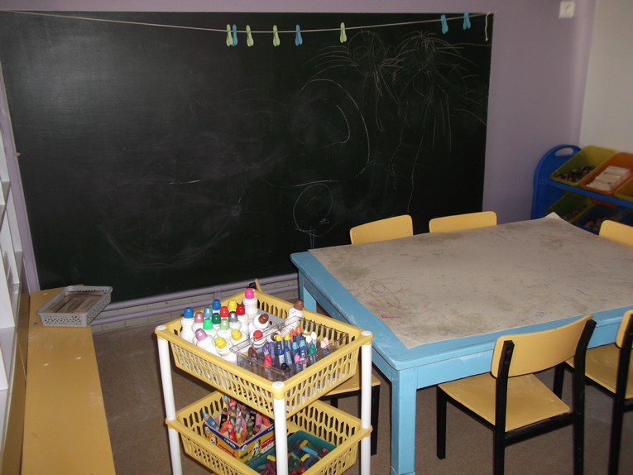
Lien avec les intelligences multiples (IM) Lien avec les besoins de l’enfant
IM visuelle Spatiale Besoins de réalisation, d’accomplissement
ESPACE POUPEE
Pendant cette période, les enfants pourront à plusieurs reprises laver des poupées :
- En atelier de langage avec la présence de la maîtresse
- Sous la surveillance de l’ATSEM
- En autonomie, ils pourront jouer à faire semblant pour ne pas inonder la classe.
Ils pourront aussi jouer comme dans l’histoire : « 3 petits chats qui savaient compter jusqu’à 3 »
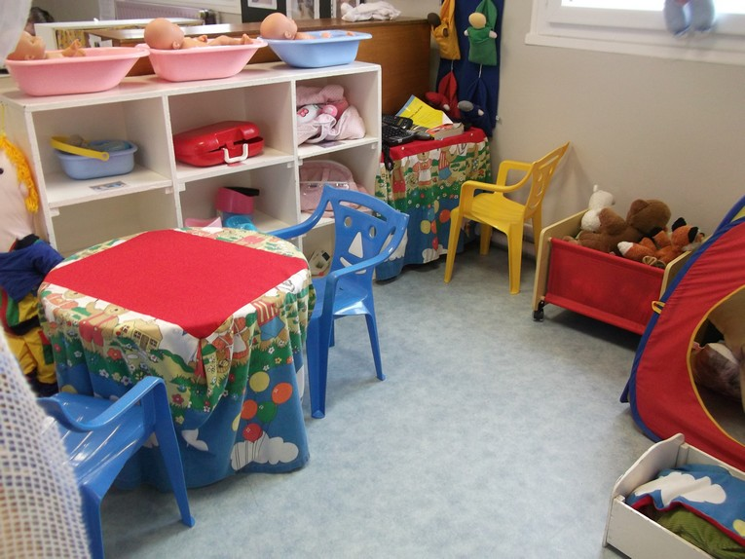
Matériel
Différents doudous dans un coffre
Différents objets de toilette (peignes, brosse, biberon…) dans un panier rose
Une table avec beaucoup de téléphones
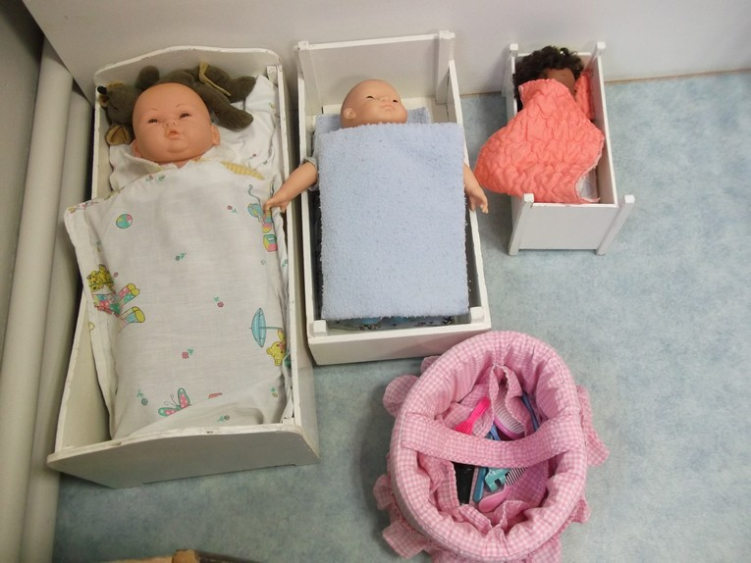
Plusieurs lits de différentes tailles avec différents poupons adaptés
Oreillers et couvertures aux couleurs assorties
Quelques vêtements de poupées
Une valise de docteur
Une valise de médicaments
3 poupées lavables
3 baignoires, et des jeux de baignoires en 3 exemplaires (canards, poissons, balles…)
Savons, gants, serviettes
Compétences générales
Développer l’imitation, la socialisation, l’expression et la communication
Compétences spécifiques de la période 4
- Enrichir les jeux symboliques
- Développer le schéma corporel
- Sensibiliser à l’hygiène corporelle
- Avoir des gestes précis
- Utiliser un vocabulaire précis et riche concernant les différentes parties du corps
- Dénombrer 3 objets
Lien avec les intelligences multiples (IM) Lien avec les besoins de l’enfant
IM verbale – linguistique Besoins d’expression langagière et de communication
IM corporelle – Kinesthésique Besoin de mouvement
Besoins d’accomplissement, de jeux
IM logique mathématique Besoins de découverte et de connaissance
IM interpersonnelle Besoins d’appartenance, de reconnaissance
IM intra personnelle Besoins de sécurité, de repli sur soi

ESPACE MANIPULATION
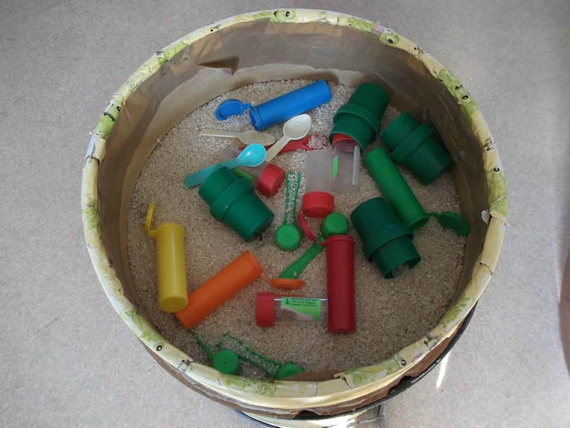
Matériel
Bac avec du riz
Divers pots et récipients avec des bouchons à visser
Outils : petites cuillères, pelles, entonnoirs
Petits balais et pelles pour ramasser
Compétences générales
Développer sa motricité fine, manipuler avec précision
Développer sa socialisation : jouer à plusieurs, partager le matériel Respecter le lieu, les règles
Compétences spécifiques de la période 4
Remplir, vider, transvaser, visser, dévisser
Ne pas jeter par terre ou sur les autres
Se servir d’une balayette pour ramasser

Modelage
Je rajoute une autre proposition de manipulation qui n’a pas d’espace propre.
Une boîte de pâte à modeler est à disposition des enfants à l’accueil sur la table de dessin où à un autre moment si la table n’est pas utilisée.

Matériel
Pâte à modeler - Ciseaux - Couteaux et outils tranchants en plastique
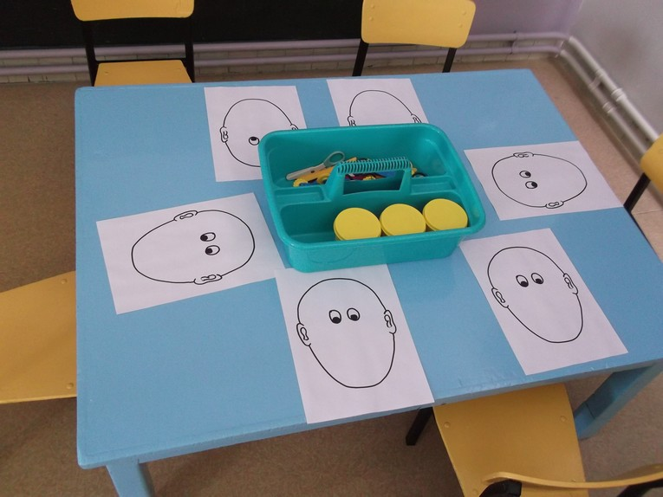
Sets de table plastifiés en formes de visage

Compétences générales
Développer sa motricité fine, manipuler avec précision
Développer sa socialisation : jouer à plusieurs, partager du matériel
Développer son imagination, sa création

Compétences spécifiques de la période 4
Représenter un visage
Modeler des colombins
Découper avec des ciseaux, des couteaux
Structurer l’espace proposé

Couture
Je rajoute une autre proposition de manipulation : la couture avec sa table à couture
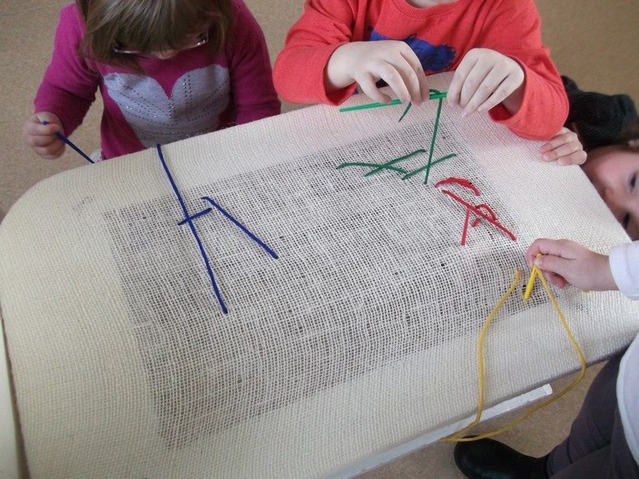
Matériel
Une table recouverte de toile de jute
Des grosses aiguilles en plastique
Des cordons (fils à collier de perles)

Compétences spécifiques de la période 4
Développer sa motricité fine, manipuler avec précision
Passer le fil dessus puis dessous
Lien avec les intelligences multiples (IM) Lien avec les besoins de l’enfant
IM corporelle – Kinesthésique Besoin de manipulation

ESPACE JEUX MATHEMATIQUES – PUZZLES
- Les perles de la période 3 restent pour continuer à réaliser des algorithmes. En effet, ce n’est pas acquis pour tous, il est nécessaire de continuer à s’entraîner.
- Les puzzles à plusieurs morceaux restent aussi, pour les mêmes raisons.
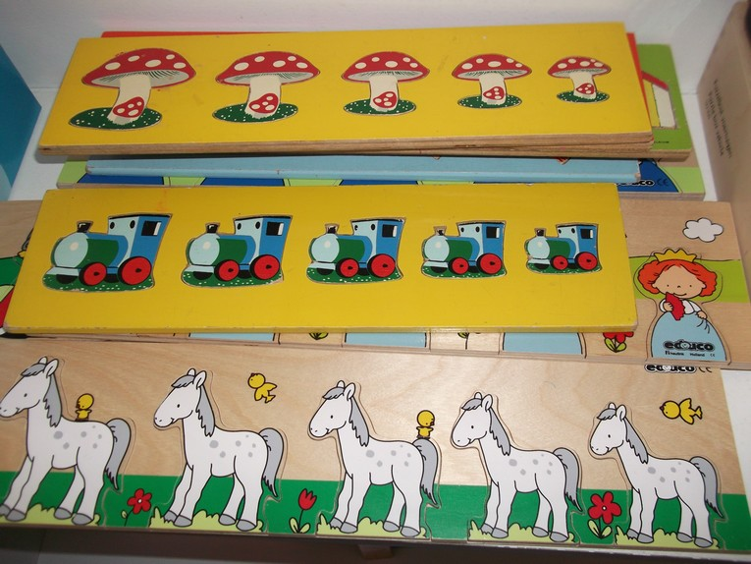
- De plus, même pour les enfants qui ont acquis ces compétences, il est nécessaire de continuer l’entraînement pour le consolider.
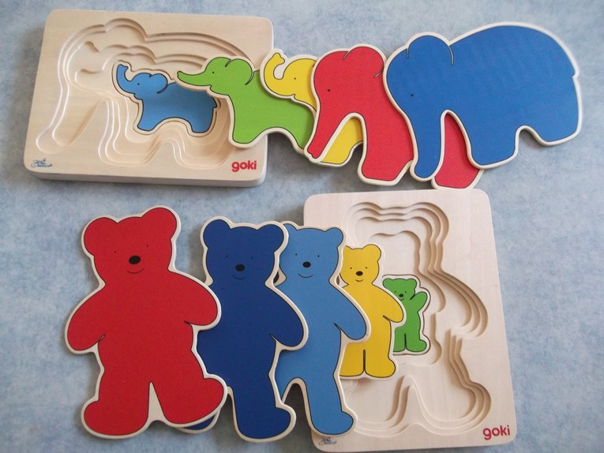
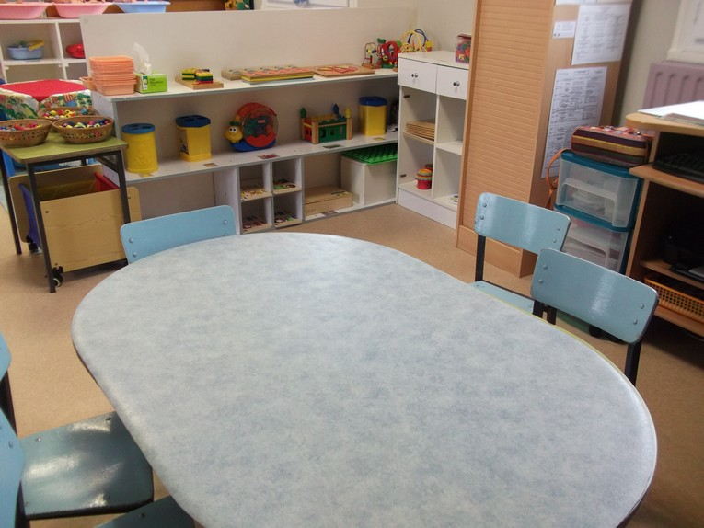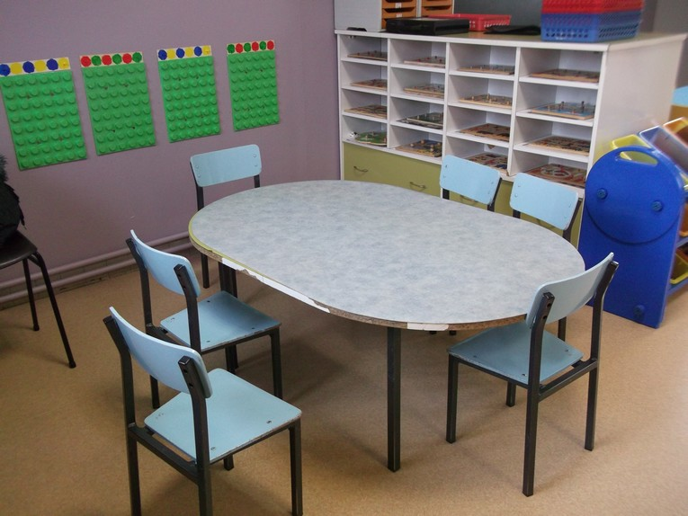

Matériel
Puzzles à plusieurs morceaux (animaux, petits ours, véhicules)
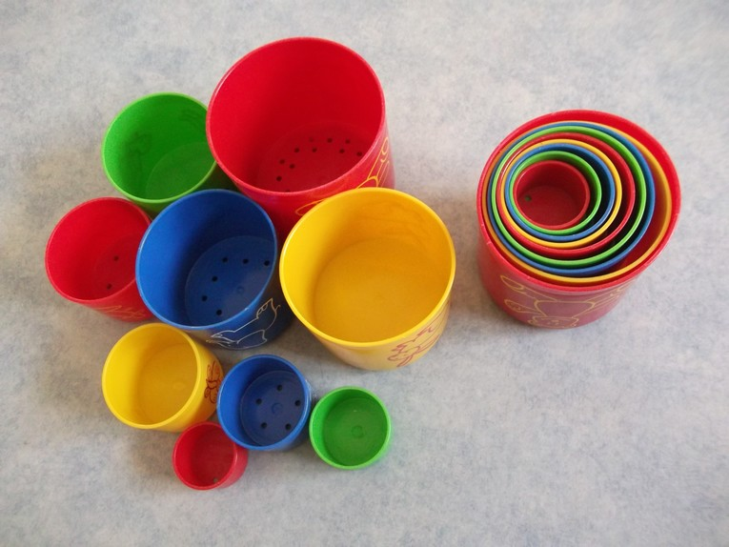
Véhicules de couleurs différentes
Mosaflor pour réaliser des algorithmes
Des perles en bois de toutes couleurs
Le matériel est rangé sur la photocopie de l’objet ou sur sa photo
Puzzles du plus petit au plus grand
Puzzles du corps
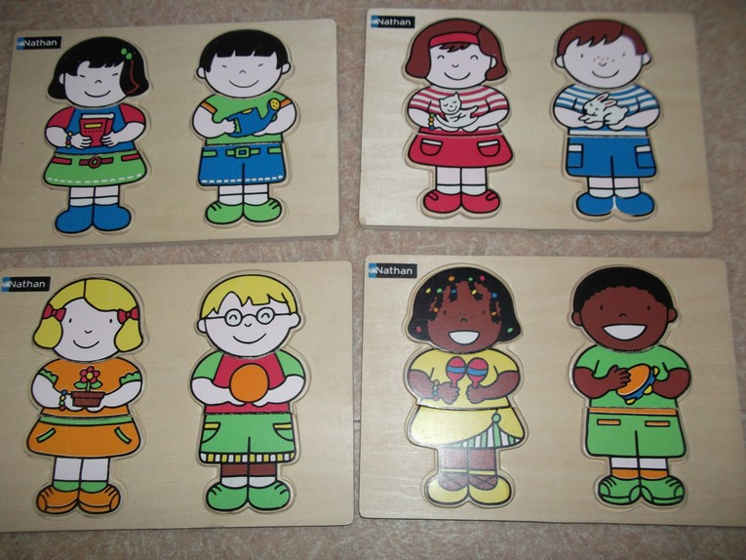
Encastrements avec des formes géométriques :
Jeu de société avec des formes géométriques :
Livres à compter jusqu’à 3

Compétences générales
Développer son autonomie et sa socialisation : prendre du matériel, l’utiliser, le ranger
S’entraider
Développer sa motricité fine : manipuler avec précision
Affiner sa perception visuelle

Compétences spécifiques de la période 4
- Percevoir les différences de tailles
- Les ranger
- Développer sa perception du schéma corporel
- Manipuler des formes géométriques
- Reconnaître, nommer, associer des formes géométriques identiques
- Dénombrer 3 objets –
- Reconnaître les constellations, le nombre de doigts jusqu’à 3

Lien avec les intelligences multiples (IM) Lien avec les besoins de l’enfant
IM corporelle – Kinesthésique Besoin de manipulation
IM logique mathématique Besoins de découverte et de connaissance
IM visuelle Spatiale Besoin d’accomplissement

ESPACE BIBLIOTHEQUE
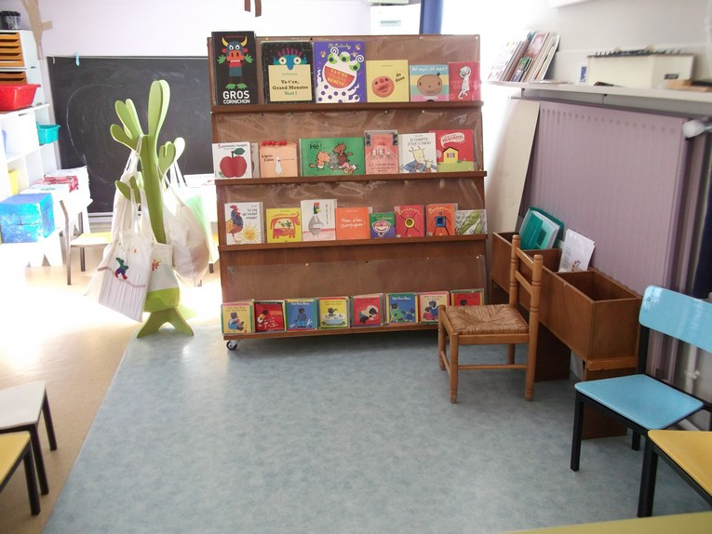
Matériel
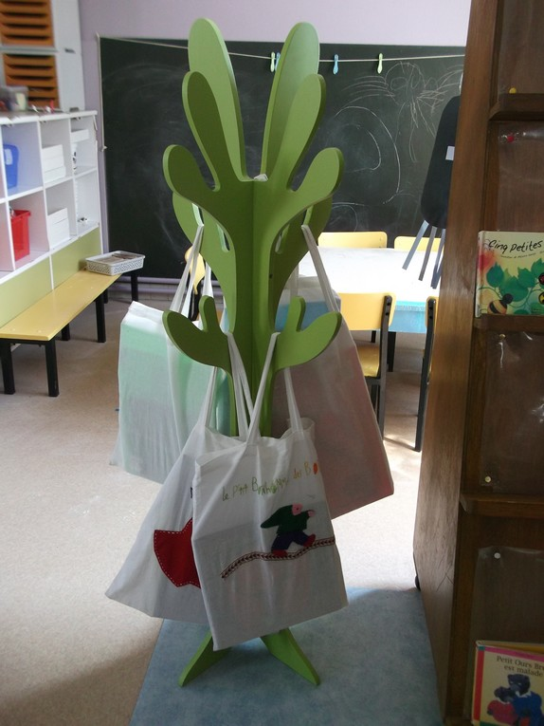
Etagères, chaises, fauteuils
Série de « Petit ours brun », qui restent car les PS en ont encore besoin
Albums et documentaires autour du visage
Différents albums à compter
6 albums identiques de :
- 3 petits chats qui savaient compter jusqu’à 3
- Le ventre de la bête
L’arbre des sacs à albums

Compétences générales
Manipuler correctement un livre
Respecter les livres, le lieu
Développer une attitude d’écoute, de lecteur
Reconnaître la couverture d’un livre (ranger le livre devant la photocopie de la couverture)
Reconnaître l’endroit de l’envers d’un livre
Choisir un livre d’après sa couverture
Reconnaître un livre déjà lu ou projeter une histoire sur une image
Décoder des images
Raconter une histoire
Augmenter son vocabulaire, sa syntaxe
S’initier au langage écrit, le réinvestir

Compétences spécifiques de la période 4
Suivre les règles de fonctionnement de la bibliothèque – Emprunter un livre
Lecture en réseau (visage et corps, albums à compter)
Suivre un album en écoutant le texte lu par la maîtresse (lecture suivi)
Compter, dénombrer jusqu’à 3
Emprunter un sac à album pour partager avec sa famille une lecture et un jeu

Lien avec les intelligences multiples (IM) Lien avec les besoins de l’enfant
IM verbale – linguistique Besoins d’expression langagière et de communication
IM interpersonnelle Besoins d’appartenance, de reconnaissance
ESPACE CUISINE
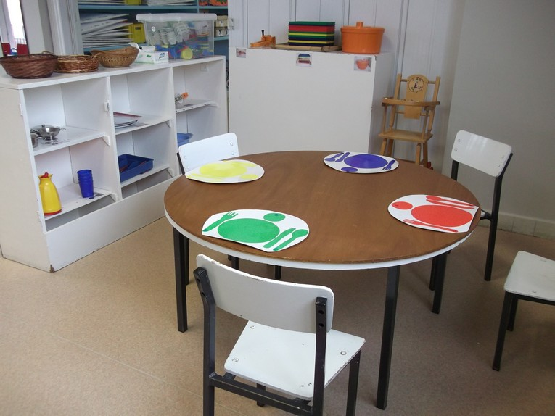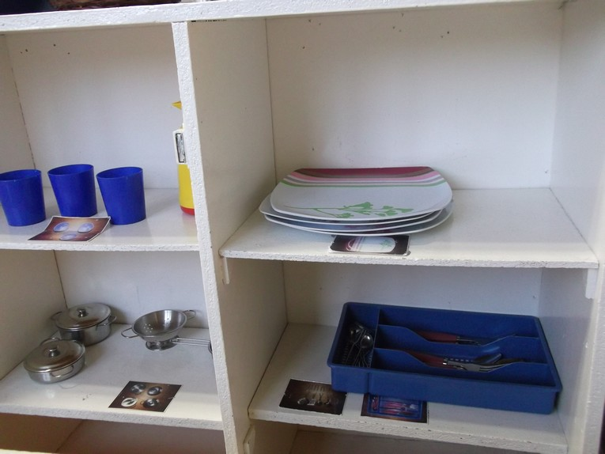
Matériel
Vaisselle : assiettes, verres, couverts, tasses, bols pour 4 personnes
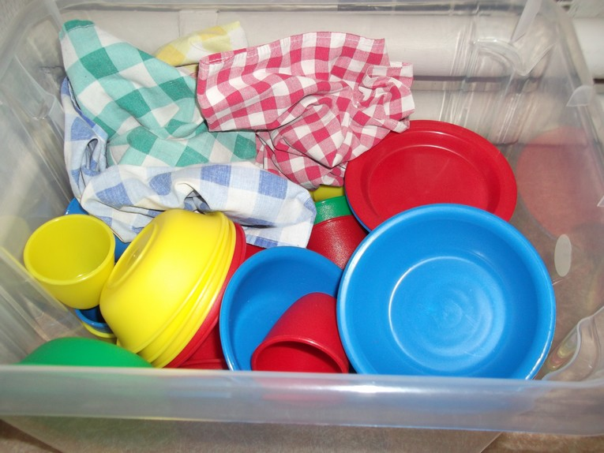
Casserole - Poêle - Moulin à légumes - Râpe
Une chaise haute de poupée
Louche, passoire
Marrons - Fruits secs pour manipuler
Matériel de dînette ASCO (4 couleurs) en grand nombre
Sets de table de couleur
Des cartons symbolisant un nombre :
- Constellation
- Doigts de la main
- trait
Compétences générales
Développer sa socialisation :
Participer à une activité collective
S’entraider
Accepter, écouter l’autre
Manifester un choix

Développer son langage
Développer l’expression et la communication entre enfants
Enrichir (et réinvestir) son vocabulaire pour désigner les objets, les actions et par la multiplicité des partenaires
Améliorer sa syntaxe pour être mieux compris par les autres
Comprendre le contenu d’un message, dialoguer

Développer sa motricité fine
Préciser ses gestes, contrôler ses mouvements
Transporter des contenus
Manipuler divers objets et matériaux
Compétences spécifiques de la période 4
Classer le matériel par couleur
Aborder la construction du nombre : 3 convives 3 assiettes….
Compter, reconnaître les constellations, décoder un symbole
Lien avec les intelligences multiples (IM) Lien avec les besoins de l’enfant
IM verbale – linguistique Besoins d’expression langagière et de communication
IM logique mathématique Besoins de découverte et de connaissance
IM interpersonnelle Besoins d’appartenance, de reconnaissance
Besoin d’imitation, de jeux
ESPACE CONSTRUCTION
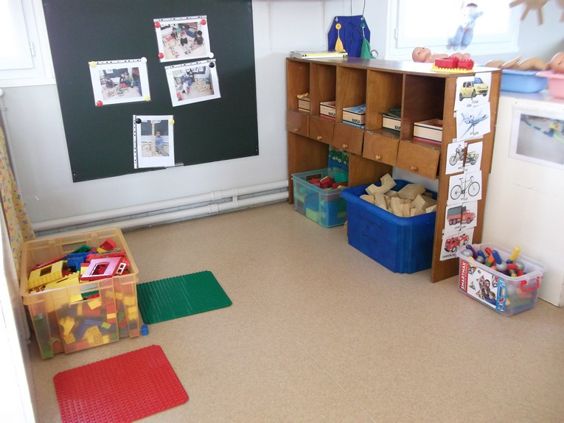
Je laisse le jeu de KAPLA de toutes les couleurs, car les enfants ont mis longtemps avant de s’investir dans ce jeu.
Je rajoute sur le tableau les photos des constructions réalisées.
Je rajoute un jeu de DUPLO avec 4 plaques

Matériel
KAPLA de différentes couleurs
Photos de construction présentées et exposées sur le tableau
Photocopies de véhicules coupées en 2 à reconstituer
Une boîte de bouchons
DUPLO avec 4 plaques

Compétences générales
Manipuler avec précision, développer sa motricité fine
Développer son autonomie : utiliser le matériel, le ranger
Jouer à plusieurs : développer sa socialisation

Compétences spécifiques de la période 4
- Inventer, imaginer
- Construire, organiser, empiler
- Construire des circuits, des routes
- Construire en volume à l’aide des KAPLA
- Trier, classer
- Enrichir ses jeux grâce aux constructions de ses pairs
- Utiliser des bouchons de tailles et couleurs différentes pour construire
Lien avec les intelligences multiples (IM) Lien avec les besoins de l’enfant
IM corporelle – Kinesthésique Besoin de manipulation
Besoin de jeux
IM interpersonnelle Besoins d’appartenance, de reconnaissance
Besoin d’imitation, de jeux

ESPACE LANGAGE

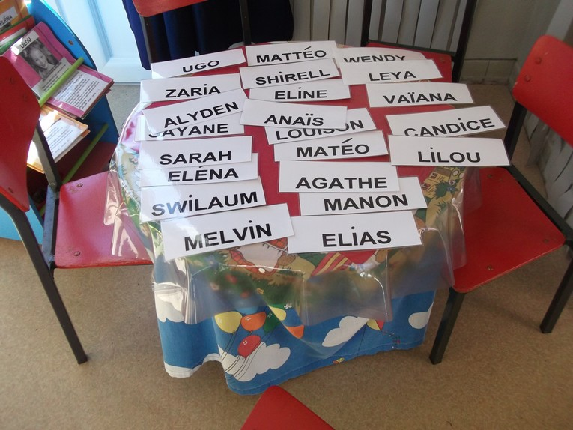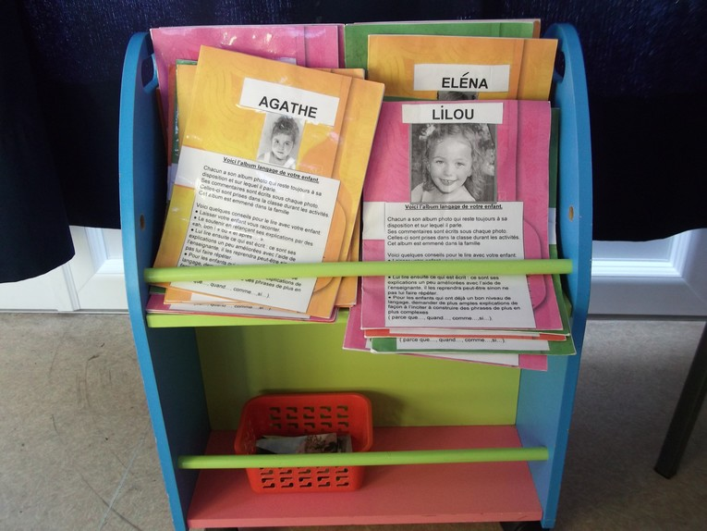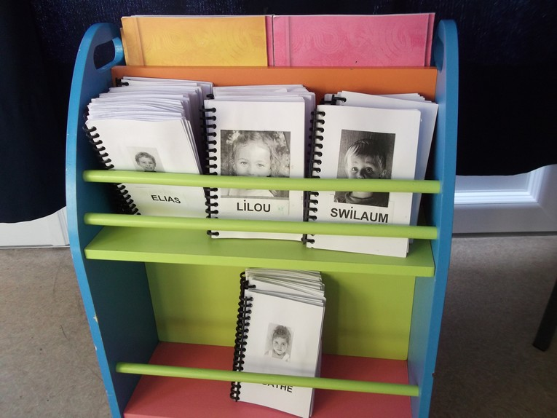
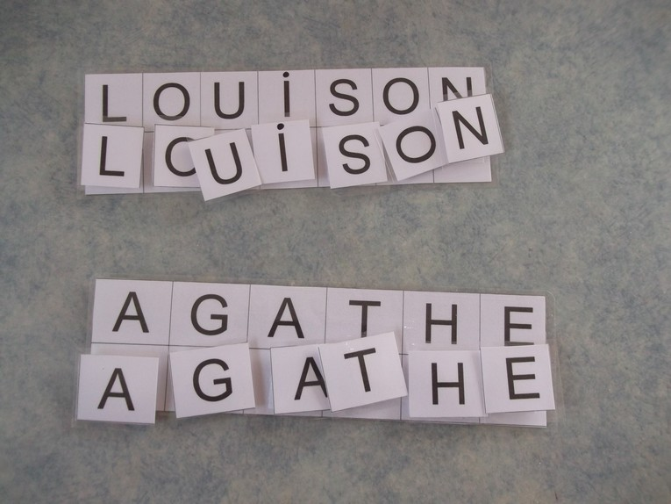
Matériel
- Une étagère à roulette
- les prénoms des enfants plastifiés à refaire avec des scratch
- Un cahier imagier par enfant avec le vocabulaire étudié en classe
- Un cahier de langage individuel :
- Un cahier petit format au prénom de l'élève avec sa photo
- Une page explicative
- Au fil des jours, chaque page avec une photo (prise avec appareil numérique et photocopiée puis découpée) et son commentaire.

Compétences générales
- Aider l'élève dans la construction de son langage.
- Aider prioritairement les élèves reconnus en difficultés.
- Travailler trois axes
- l'utilisation des pronoms (je, tu, il, nous ...)
- l'utilisation des temps (présent, passé composé, futur...)
- la complexification des phrases (plusieurs phrases reliées entre elles par des connecteurs : parce que, qui, quand...).

Compétences spécifiques de la période 4
- Faire des phrases simples
- Utiliser le pronom « je »
- Utiliser le présent et /ou le passé composé

- Enrichir le vocabulaire : les objets de la cuisine, du bain (en référence avec l’album « 3 petits chats qui savaient compter jusqu’à 3 »)

Lien avec les intelligences multiples (IM) Lien avec les besoins de l’enfant
IM verbale – linguistique Besoins d’expression langagière et de communication
IM intra personnelle Besoins de sécurité affective et physiologique

Un autre espace centrale : l’arbre à poésies

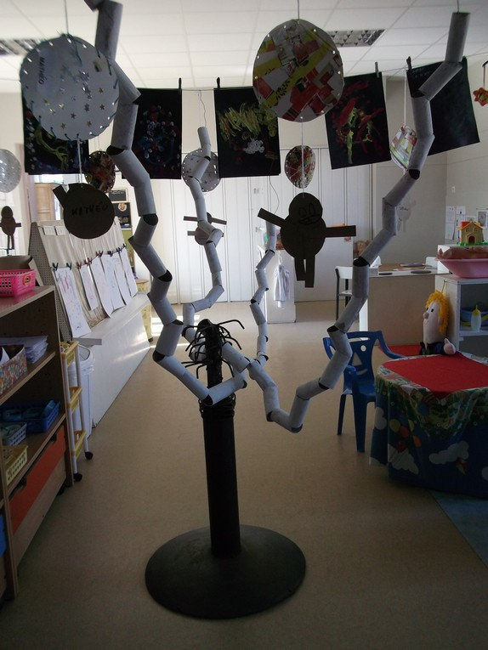
L’arbre a poussé à la période précédente, il sera le lieu privilégié pour réciter des comptines connues et accrochées celles inventées par les enfants.

Compétences spécifiques de la période 4
- Développer l'imagination, la créativité des enfants
- Faire progresser le langage oral et écrit
- Immerger les enfants dedans (dans l'écoute, la récitation, la diction, la répétition de vers, de structures, la production de poèmes)
- Développer la culture des enfants
- Mémoriser, se concentrer
- Développer la confiance en soi (réciter devant les autres)

Lien avec les intelligences multiples (IM) Lien avec les besoins de l’enfant
IM verbale – linguistique Besoins d’expression langagière et de communication
IM interpersonnelle Besoins d’appartenance, de reconnaissance
IM visuelle Spatiale Besoin d’accomplissement, de créativité

ESPACE COULOIR

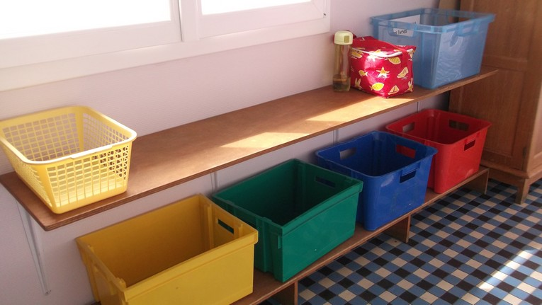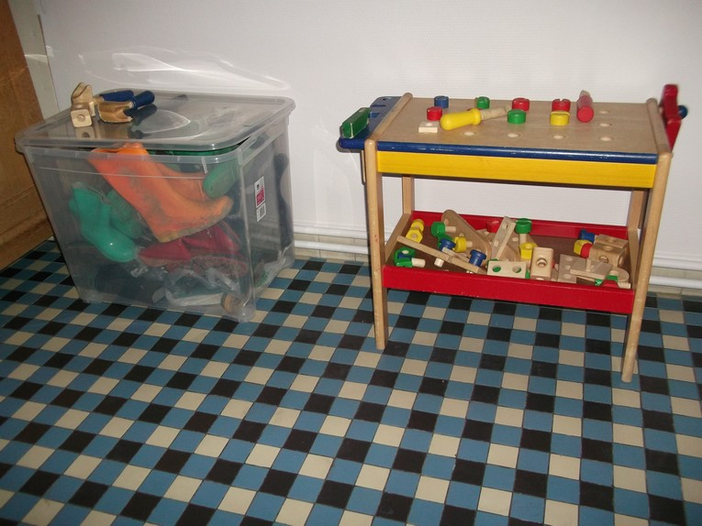

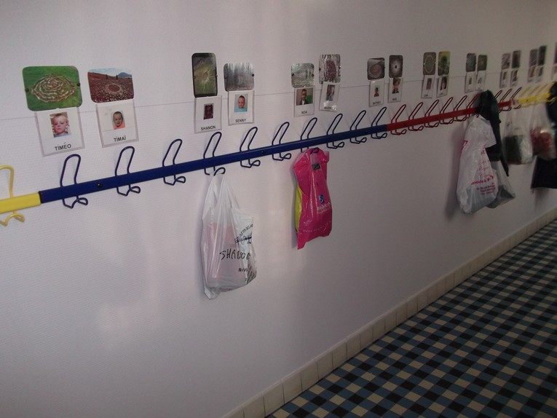

Un couloir, long et étroit :
- D’un côté les porte-manteaux avec la photo des enfants et une photo choisie par eux pour personnifier le porte-manteau
- De l’autre côté des bacs pour ranger les sacs, les cahiers de liaison
- Un jeu de bricolage, un peu trop bruyant pour être dans la classe
- Ce long couloir peut permettre aux enfants d’utiliser les porteurs lorsque tous les parents sont partis après l’accueil
- Une grosse boîte de bottes est posée à cet endroit, car à partir du retour des vacances de toussaint, nous allons une fois par semaine dans le parc près de l’école.

Au-dessus des porte-manteaux, j’accroche des photos explicatives pour les parents.

Lien avec les intelligences multiples (IM) Lien avec les besoins de l’enfant
IM intra personnelle Besoins de sécurité affective et physiologique
IM corporelle – Kinesthésique Besoin de manipulation, de mouvement

ESPACE SONORE

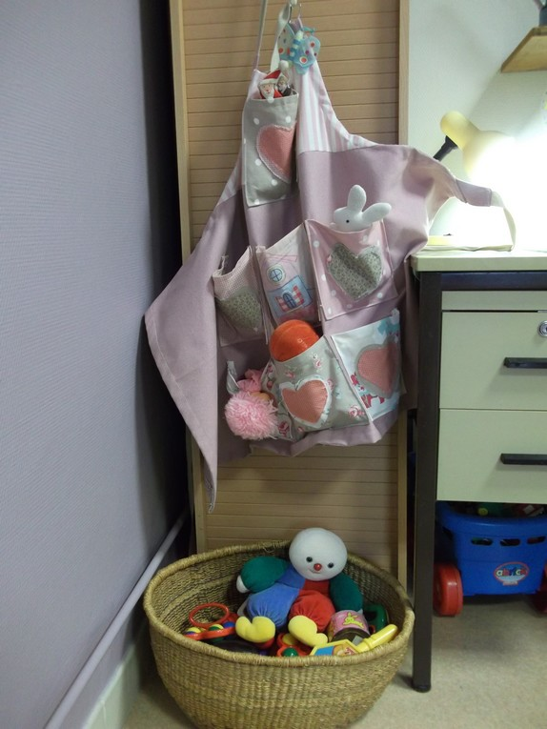

Nouveaux objets musicaux.
Le tablier de comptine s’enrichie d’objets pour pouvoir chanter les nouvelles chansons apprises.

Matériel
- Un panier avec des jouets sonores
- Des grelots accrochés sur un fil
- Le tablier avec des personnages symbolisant les chants appris

Compétences générales
- Adapter son geste moteur à l’instrument utilisé
- Développer et affiner la perception auditive
- Manipuler, nommer différents instruments
- Chanter

Compétences spécifiques de la période 4
- Manipuler des jouets musicaux
- Chanter les chants/comptines connus
Lien avec les intelligences multiples (IM) Lien avec les besoins de l’enfant
IM musicale rythmique Besoin d’accomplissement
Besoins de découverte et de connaissance
IM corporelle – Kinesthésique Besoin de manipulation

ESPACE DE DÉCOUVERTE

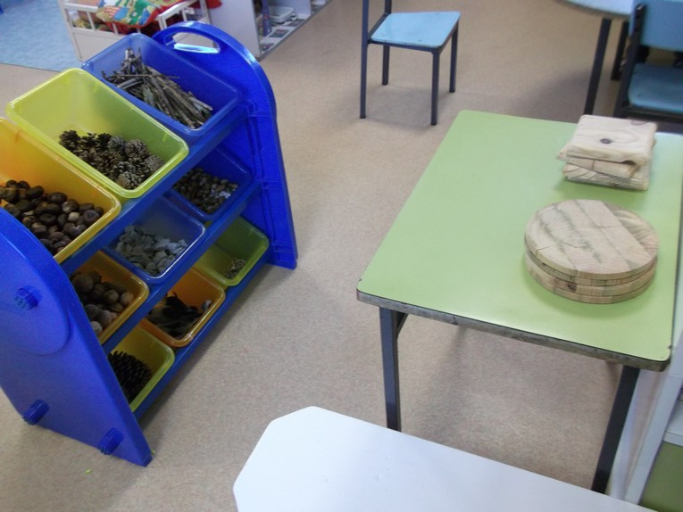

Matériel
- Une étagère contenant les objets naturels ramassés dans le parc
- Des formes en bois rondes, carrées et triangles

Compétences générales
- Découvrir le monde du vivant
- Découvrir des matières, des matériaux
- Manipuler des objets naturels

Compétences spécifiques de la période 4
- Composer en atelier et en autonomie à partir des plaques en bois de formes géométriques
- Représenter des visages
Lien avec les intelligences multiples (IM) Lien avec les besoins de l’enfant
IM naturaliste Besoin d’accomplissement
IM logique mathématique Besoins de découverte et de connaissance
IM corporelle – Kinesthésique Besoin de manipulation
IM visuelle Spatiale Besoins de réalisation, d’accomplissement
IM verbale – linguistique Besoins d’expression langagière et de communication

ESPACE PERSONNELLE

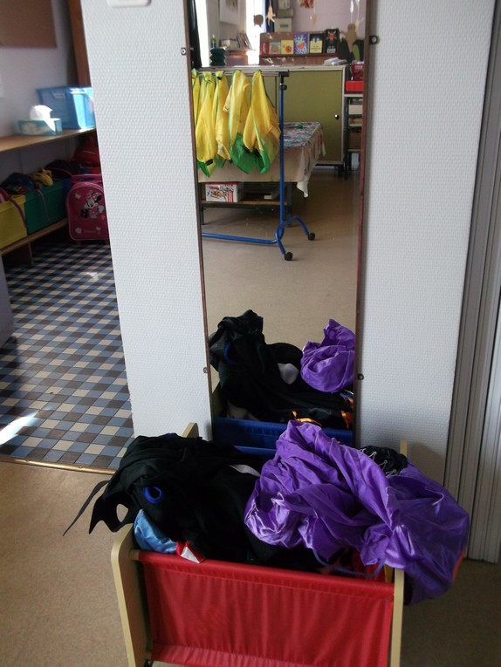
Après le carnaval qui s’est déroulé avant les vacances, où les enfants se sont déguisés comme ils le souhaitaient, je mets à disposition des enfants pendant cette période une caisse de déguisements facile à enfiler devant le miroir de la classe.

Matériel
- Un grand miroir pour se voir en entier
- Une caisse de déguisement

Compétences générales
- Découvrir le monde du vivant : le corps

Compétences spécifiques de la période 4
- Enfiler des vêtements : développer sa motricité
- Entrer dans des jeux symboliques : jouer à être quelqu’un d’autre
Lien avec les intelligences multiples (IM) Lien avec les besoins de l’enfant
IM corporelle – Kinesthésique Besoin de manipulation
IM interpersonnelle Besoins d’appartenance, de reconnaissance
Besoin d’imitation, de jeux

